**SEÇÃO 1: IDENTIFICAÇÃO**

Nome do produto (nome comercial): Bike Protect (Lubrificante Anti-Corrosivo Bike Protect)

Código interno de identificação do produto: 100509

Principais usos recomendados para a substância ou mistura: Lubrificação

Nome da empresa: Sistemas e Tecnologia Aplicada Ind. E Com. Ltda

Endereço: Rua Matrix, 35 – Cotia – SP – Brasil

Telefone de contato: (11) 4617-8530

Telefone para emergências: Centro de Assistência Toxicológica: 0800-722-6001

Fax: (11) 4617-8535

E-mail: sta@sta-eletronica.com.br

**SEÇÃO 2: IDENTIFICAÇÃO DE PERIGOS**

2.1 Classificação da substância ou mistura:

Aerossol extremamente inflamável – Categoria 1

Pode ser fatal se ingerido e penetrar nas vias respiratórias – Categoria 1

2.2 Elementos de rotulagem do GHS, incluindo as frases de precaução:

Pictograma:   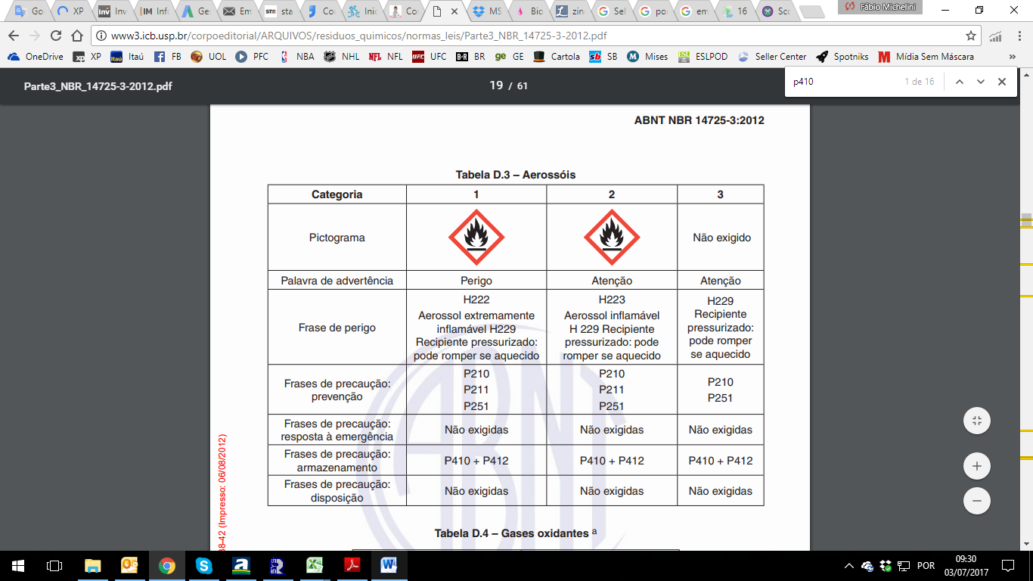

Palavra de Advertência: PERIGO

Frases de perigo:

Aerossol extremamente inflamável. Recipiente pressurizado: pode romper se aquecido

Frases de precaução:

Se for necessário consultar um médico, tenha em mãos a embalagem ou o rótulo.

Mantenha longe do alcance de crianças

Mantenha afastado do calor/faísca/chama aberta/superfícies quentes. – Não fume

Não perfure ou queime, mesmo após o uso.

Não inale as poeiras/fumos/gases/névoas/vapores/aerossóis.

Não pulverize sobre chama aberta ou outra fonte de ignição.

Use luvas de proteção/roupa de proteção/proteção ocular/proteção facial.

Evite a liberação para o meio ambiente.

Utilize apenas ao ar livre ou em locais bem ventilados.

EM CASO DE INGESTÃO: Contate imediatamente um CENTRO DE INFORMAÇÃO TOXICOLÓGICA: 0800-722-6001 no Brasil ou procure um médico imediatamente.

EM CASO DE INALAÇÃO: Remova a pessoa para local ventilado e a mantenha em repouso numa posição que não dificulte a respiração.

NÃO provoque vômito.

Mantenha ao abrigo da luz solar. Não exponha a temperaturas superiores a 50 °C.

Armazene em local bem ventilado

Descarte o conteúdo/recipiente em local apropriado.

Pode provocar pele seca ou gretada, por exposição repetida.

2.3 Outros perigos que não resultam em uma classificação: não se aplica

**SEÇÃO 3: COMPOSIÇÃO E INFORMAÇÕES SOBRE OS INGREDIENTES**

Indicar se o produto químico é substância ou mistura: Mistura

Ingredientes ou impurezas que contribuam para o perigo:

|  |  |  |
| --- | --- | --- |
| Nome químico comum ou nome técnico | Número de registro CAS | Concentração ou faixa de concentração |
| Hidrocarbonetos,C10-C13 n-alcanos cíclicos,<2% aromates,  Benzeno <0.1% | 926-141-6 | 50-<75% |
| butano (1,3 Butadiene <0,1%) | 106-97-8 | 2,5-<10% |
| Propano | 74-98-6 | 2,5-<10% |

**Regulamento (CE) N.º 648/2004 relativo aos detergentes / Rotulagem do conteúdo**

- hidrocarbonetos alifáticos > 30%

**SEÇÃO 4: MEDIDAS DE PRIMEIROS-SOCORROS**

Medidas de primeiros-socorros:

**Inalação:** Remova a pessoa para um local ventilado e a mantenha em repouso em uma posição que não dificulte a respiração. Caso sinta indisposição procure auxílio médico.

**Contato com a pele:** De uma forma geral, o produto não causa irritação a pele. Entretanto, se necessário, consulte um médico caso se mantenha algum desconforto.

**Contato com os olhos:** Lave com água. Remova as lentes de contato se presentes e continue lavando por alguns minutos. Procure auxilio médico.

**Ingestão:** Não induza ao vômito. Procure auxilio médico urgente

4.1 Sintomas e efeitos mais importantes, agudos ou tardios:

Desconhecido.

4.2 Nota para o médico: Tratar os sintomas adequadamente

**SEÇÃO 5: MEDIDAS DE COMBATE A INCÊNCIO**

5.1 Meios de extinção: Extinguir com espuma resistente ao álcool, dióxido de carbono, pó químico seco ou névoa de água. Não utilizar jato de água para a extinção, pois este pode fazer alastrar o incêndio.

5.2 Perigos específicos da substância ou mistura:

Desconhecido.

5.3 Medidas de proteção da equipe de combate a incêndio: Utilizar proteção respiratória adequada.

**SEÇÃO 6: MEDIDAS DE CONTROLE PARA DERRAMAMENTO OU VAZAMENTO**

6.1 Precauções pessoais, equipamentos de proteção e procedimentos de emergência:

Usar o vestuário de proteção descrito na Secção 8 desta ficha de dados de segurança.

Manter pessoas sem o vestuário adequado longe.

6.2 Precauções ao meio ambiente: Não descarregar para canalizações, cursos de água ou para o solo. As descargas ou derrames não controlados para cursos de água têm de ser imediatamente notificados à autoridade ambiental ou a outra entidade reguladora competente.

6.3 Métodos e materiais para a contenção e limpeza: Assegure que o local tenha ventilação adequada. Não lave com água ou agentes de limpeza aquosos.

**SEÇÃO 7: MANUSEIO E ARMAZENAMENTO**

7.1 Precauções para manuseio seguro: Evitar derrames. Evitar o contato com a pele e os olhos. Proporcionar ventilação adequada. Recomendado o uso de óculos e luvas de proteção. Abra e manipule o produto com cuidado.

**Informações sobre proteção contra incêndio e explosão:**

Não pulverize sobre uma chama ou qualquer material incandescente. Mantenha as fontes de ignição afastadas - Não fume. Proteja contra cargas eletrostáticas. Recipiente pressurizado: proteja da luz solar e não exponha a temperaturas superiores a 50 ° C, ou seja, luzes elétricas. Não perfure ou queime, mesmo após o uso.

7.2 Condições de armazenamento seguro, incluindo qualquer incompatibilidade: Manter o recipiente bem fechado. Conservar unicamente no recipiente de origem. Manter em temperatura ambiente. Não fechar o recipiente com gás pressurizado. Armazenar em condições frescas e secas em recipientes bem fechados. Proteja do calor e da luz solar direta. Observe a legislação local sobre armazenamento de recipientes/embalagens pressurizadas.

**SEÇÃO 8: CONTROLE DE EXPOSIÇÃO E PROTEÇÃO INDIVIDUAL**

8.1 Parâmetros de controle:

**Butano (1,3 Butadiene <0,1% - CAS: 106-97-8)**

VLE Valor para exposição longa: 1000 ppm

Afecção do SNC; sensibilizaçao cardiaca

**Propano (CAS: 74-98-6)**

VLE Valor para exposição longa: 1000 ppm

Afecção do SNC; sensibilizaçao cardíaca

· Valores limite de exposição adicionais para possíveis riscos durante o processamento:

**Névoa de Óleo**

VLE Valor para exposição curta: 10 mg/m³

Valor para exposição longa: 5 mg/m³

8.2 Medidas de controle de engenharia: Nenhuma medida especial é necessária

8.3 Medidas de proteção pessoal:

**Proteção ocular/face:** Óculos de proteção totalmente fechados

**Proteção da pele:** Luvas resistentes a produtos químicos (grossura maior que 0.5mm). Avental ou vestuário para proteger o corpo. Lave bem as mãos após o manuseio.

**Proteção respiratória:** Se a ventilação for insuficiente, é obrigatório utilizar proteção respiratória adequada. Utilizar uma máscara respiratória se a exposição for reduzida ou durante um curto espaço de tempo; se esta for mais prolongada ou mais intensa, utilizar uma máscara respiratória independente do ar ambiente. Filtro AX/P2

**Perigos térmicos:** Não se aplica

**SEÇÃO 9: PROPRIEDADES FÍSICAS E QUÍMICAS**

**Aspecto:** Aerossol de cor clara

**Odor e limite de odor:** Adocicado

**pH:** Não disponível

**Ponto de fusão/ponto de congelamento:** Não disponível

**Ponto de ebulição inicial e faixa de temperatura de ebulição:** -44°C

**Ponto de fulgor:** -97°C

**Taxa de evaporação:** Não disponível

**Inflamabilidade:** Produto não é auto inflamável

**Limite inferior/superior de inflamabilidade ou explosividade:**

Inferior: 0,7 Vol %

Superior: 10,9 Vol %

**Pressão de vapor:** 8300 hPa

**Densidade de vapor:** Não disponível

**Densidade relativa:** 0.74 g/cm3

**Solubilidade(s):** Não miscível ou difícil de misturar.

**Coeficiente de participação-n-octanol/água:** Não disponível

**Temperatura de autoignição:** 236°C

**Temperatura de decomposição:** Não disponível

**Viscosidade:** Não disponível

**SEÇÃO 10: ESTABILIDADE E REATIVIDADE**

10.1 Reatividade

Não existem perigos de reatividade conhecidos associados a este produto

10.2 Estabilidade Química

Estável à temperatura ambiente normal e quando utilizado da forma recomendada.

10.3 Possibilidade de reações perigosas

Nada antecipado.

10.4 Condições a serem evitadas

Nada antecipado.

10.5 Materiais incompatíveis

Não disponível

10.6 Produtos perigosos de decomposição

Nenhum produto perigoso de decomposição conhecido.

**SEÇÃO 11: INFORMAÇÕES TOXICOLÓGICAS**

Toxidade aguda:

**Valores LD/LC50 relevantes para a classificação:**

**Hidrocarbonetos,C10-C13 n-alcanos cíclicos,<2% aromates, Benzeno <0.1%**

por via oral LD50 >5000 mg/kg (rato)

por via dérmica LD50 >5000 mg/kg (coelho)

por inalação LC50/4h >4951 mg/l (rato)

Lesões oculares graves/irritação ocular: Não disponível

Sensibilização respiratória ou à pele: Não disponível

Mutagenicidade em células germinativas: Não disponível

Carcinogenicidade: Não disponível

Toxidade à reprodução: Não disponível

Toxidade para órgãos – alvo específicos – exposição única: Não disponível

.Toxidade para órgãos – alvo específicos – exposição repetida: Não disponível

Perigo por aspiração: Pode ser fatal se ingerido e penetrar nas vias respiratórias

**SEÇÃO 12: INFORMAÇÕES ECOLÓGICAS**

Ecotoxidade:

**Toxicidade aquática:**

**Hidrocarbonetos,C10-C13 n-alcanos cíclicos,<2% aromates, Benzeno <0.1%**

EL0 (48h) 1000 mg/l (Dm)

EL0(72h) 1000 mg/l (Pseudokirchneriella subcapitata)

LL0(96h) 1000 mg/l (Oncorhynchus mykiss (96h))

Persistência e degradabilidade: Não disponível

Potencial bioacumulativo: Não disponível

Mobilidade no solo: Não disponível

Outros efeitos adversos: Não permita que o produto não diluído ou grandes quantidades dele atinjam água subterrânea, curso de água ou sistema de esgoto. Nocivo para os organismos aquáticos.

**SEÇÃO 13: CONSIDERAÇÕES SOBRE DESTINAÇÃO FINAL**

13.1 Métodos recomendados para destinação final: O descarte deve ser feito de acordo com a legislação municipal, estadual e nacional.

Não perfurar ou incinerar, mesmo quando vazio.

Não fazer o descarte junto de lixo comum.

**SEÇÃO 14: INFORMAÇÕES SOBRE TRANSPORTE**

Regulamentações nacionais e internacionais: UN1950

Terrestres: UN1950 Aerossol

Hidroviário: Aerossol

Aéreo: Aerossol, inflamável

**Para produto classificado como perigoso para o transporte (conforme modal):**

Número ONU: 1950

Nome apropriado para embarque: Aerossol

Classe/subclasse de risco principal e subsidiaário, se houver:

**Terrestres:** 2, Gases 5F

**Hidroviário**: 2.1

**Aéreo**: 2.1

Número de risco: 2.1

Grupo de embalagem: Não se aplica

Perigo ao meio ambiente: Não se aplica

**SEÇÃO 15: INFORMAÇÕES SOBRE REGULAMENTAÇÕES**

**Regulamentação/legislação específica para a substância ou mistura em matéria de saúde, segurança e ambiente:**

**· Diretiva 2012/18/UE**

**· Substâncias perigosas designadas - ANEXO I** Nenhum dos componentes se encontra listado.

**· Categoria “Seveso”** P3a AEROSSÓIS INFLAMÁVEIS

**· Quantidades-limiar (em toneladas), para a aplicação de requisitos de nível inferior** 150t

**· Quantidades-limiar (em toneladas), para a aplicação de requisitos de nível superior** 500t

**· Regulamento (CE) n.º 1907/2006 ANEXO XVII** Condições de limitação: 28, 29

**· Disposições nacionais:**

Classe: NK

Quota em %: 75-<100

**· VOC-CH** 89,08 %

**· VOC-EU** 656,5 g/l

**Avaliação da segurança química**: Não foi realizada nenhuma Avaliação de Segurança Química.

**SEÇÃO 16: OUTRAS INFORMAÇÕES**

A STA, com os dados desta ficha, não pretende estabelecer informações absolutas e definitivas sobre o produto e seus riscos, mas subsidiar com informações, diante do que se conhece, para auxiliar na proteção individual, manutenção da continuidade operacional e preservação do meio ambiente. As informações contidas neste documento se aplicam a este material específico como fornecido. Pode não ser válida para este material se for utilizado em combinação com quaisquer outros materiais. É de responsabilidade do usuário para satisfazer-se quanto à idoneidade e integridade destas informações e para o próprio uso particular do produto.